Systeminfo – сведения об ОС

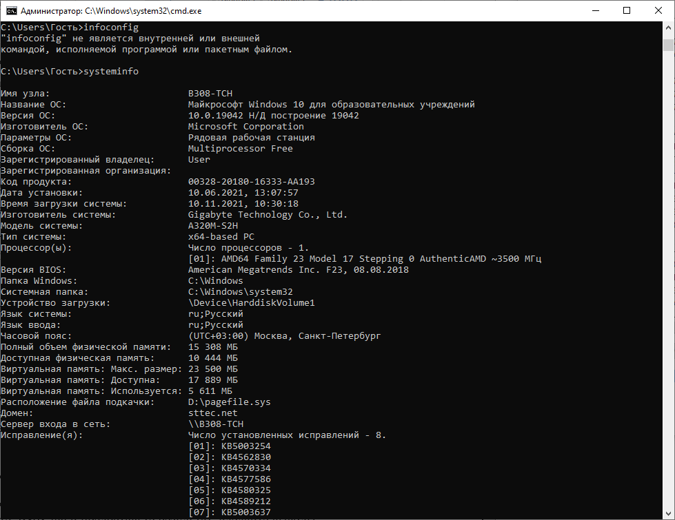

msinfo32 -сеть